Лабораторна робота №1
АДРЕСАЦІЯ В СУЧАСНИХ КОМП’ЮТЕРНИХ МЕРЕЖАХ
Завдання на лабораторну роботу
1. Визначити, якими (унікальними, груповими, широкомовними) є задані три MAC-адреси (табл. 11).
Також визначити, у яких випадках (як адреси відправників чи як адреси отримувачів) можуть
застосовуватися ці MAC-адреси. За можливості для кожної із MACадрес визначити виробника мережного адаптера/інтерфейсу чи мережний протокол, який застосовує дану адресу.
2. Для кожної із заданих трьох IP-адрес мережних адаптерів/інтерфейсів вузла (табл. 12) із застосуванням класового підходу визначити такі параметри IP-адресації:
клас IP-адреси;
пряму класову маску мережі;
інверсну класову маску мережі;
класовий префікс мережі;
IP-адресу (номер) мережі;
IP-адресу (номер) вузла;
мінімальну IP-адресу діапазону, що може використовуватися для адресації вузлів мережі; максимальну IP-адресу діапазону, що може використовуватися для адресації вузлів мережі; широкомовну IPадресу мережі;
кількість вузлів (IP-адрес вузлів), які можуть входити в мережу.
3. Для мереж A та B, у яких функціонує задана кількість вузлів (табл. 13), із застосуванням класового підходу:
визначити оптимальні (щодо економії адрес) маску і префікс мережі;
обрати відповідну IP-адресу мережі;
визначити параметри IP-адресації обраної мережі.
Розрахувати відсоток використання адресного простору для кожної із мереж.
4. Для заданих IP-адрес мережних адаптерів/інтерфейсів та префіксів мереж двох вузлів А-1 та В-1 (табл. 2) із застосуванням безкласового підходу визначити такі параметри IP-адресації мереж:
маску (пряму маску) мережі;
інверсну маску мережі;
IP-адресу (номер) мережі;
IP-адресу (номер) вузла;
мінімальну IP-адресу діапазону, що може використовуватися для адресації вузлів мережі; максимальну IP-адресу діапазону, що може використовуватися для адресації вузлів мережі; широкомовну IP-адресу мережі;
кількість вузлів (IPадрес вузлів), які можуть входити в мережу.
5. Для мереж A та B, у яких функціонує задана кількість вузлів (табл. 3), із застосуванням безкласового підходу:

визначити оптимальні (щодо економії адрес) маску і префікс мережі;
обрати відповідну IP-адресу мережі;
визначити параметри IP-адресації обраної мережі;
розрахувати відсоток використання адресного простору та відсоток вільних адрес для кожної із мереж.

Хід Роботи:
Завдання 1
- MAC-адреса 1: 000C87DD11A1
Необхідно старший байт 00 заданоїMAC-адреси записати у двійковій сис- темі числення:
00000000
G/L = 0 та I/G = 0
Задана MAC-адреса єунікальною глобальною адресою, тобто може бути призначеною мережному адаптеру/інтерфейсу. Оскільки проаналізована адреса є унікальною, то вона може застосовуватися і як адреса відправника, і як адреса от- римувача кадру.
Унікальний ідентифікатор виробникаOUIмає значення: 00-0C-87 Для визначення виробника, якому виділений даний OUI, скористаємося по- шуковою системою http://www.macvendorlookup.com. Результати пошуку:
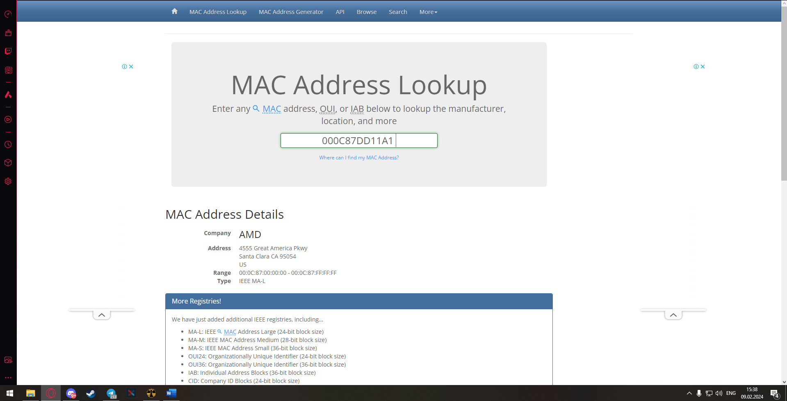 Ідентифікатор виробника 00-0C-87 виділено дляAMD.Діапазон можливих адрес мережних адаптерів/інтерфейсів для цього OUI: 00-0C-87-00-00-00–00-0C-87-FF-FF-FF.
MAC-адреса 2: 0180C2000007
Необхідно старший байт 01 заданої MAC-адреси записати у двійковій сис- темі числення:
00000001
G/L = 0 та I/G = 1
Задана MAC-адреса єгруповою адресою, тобто може застосовуватися лише як адреса отримувача кадру. Це –спеціалізована адреса, щовикористовується в протоколі E-LMI (Ethernet Local Management Interface)
MAC-адреса 3: FFFFFFFFFFFF
Необхідно старший байт FF заданої MAC-адреси записати у двійковій сис- темі числення:
11111111
G/L = 1 та I/G = 1
Задана MAC-адреса є широкомовною адресою, тобто може застосовуватися лише як адреса отримувача кадру.
Завдання 2
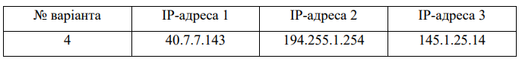 IP-адреса 1: 40.7.7.143
Задана IP-адреса належить до класу A.
Класовою маскою для мереж класу A є маска: 255.0.0.0
Інверсною класовою маскою для мереж класу A є маска: 0.255.255.255
Класовим префіксом для мереж класу A відповідно є префікс: /8
Для класу A на номер мережі виділяється перший байт IP-адреси. Відповідно IP-адреса мережі матиме вигляд: 40.0.0.0
Для класу A на номер вузла виділяється три останніх байти IP-адреси. Відповідно IP-адреса вузла матиме вигляд: 0.7.7.143
Мінімальною IP-адресою вузла є адреса: 40.0.0.1
Максимальною IP-адресою вузла є адреса: 40.255.255.254
Широкомовною IP-адресою мережі є адреса: 40.255.255.255
Кількість IP-адрес вузлів, які можуть входити в мережу, становить:
К_{вузлів} = 2⁽³²⁻⁸⁾ – 2 = 2²⁴ – 2 = 16777214 вузлів.
IP-адреса 2: 194.255.1.254
Задана IP-адреса належить до класу C.
Класовою маскою для мереж класу C є маска: 255.255.255.0
Інверсною класовою маскою для мереж класу C є маска: 0.0.0.255
Класовим префіксом для мереж класу C відповідно є префікс: /24
Для класу C на номер мережі виділяється три перших байти IP-адреси. Відповідно IP-адреса мережі матиме вигляд: 194.255.1.0
Для класу C на номер вузла виділяється останній байт IP-адреси. Відповідно IP-адреса вузла матиме вигляд: 0.0.0.254
Мінімальною IP-адресою вузла є адреса: 194.255.1.1
Максимальною IP-адресою вузла є адреса: 194.255.1.254
Широкомовною IP-адресою мережі є адреса: 194.255.1.255
Кількість IP-адрес вузлів, які можуть входити в мережу, становить:
К_{вузлів} = 2⁽³²⁻²⁴⁾ – 2 = 2⁸ – 2 = 254 вузли.
IP-адреса 3: 145.1.25.14
Задана IP-адреса належить до класу B.
Класовою маскою для мереж класу B є маска: 255.255.255.0
Інверсною класовою маскою для мереж класу B є маска: 0.0.0.255
Класовим префіксом для мереж класу B відповідно є префікс: /16
Для класу B на номер мережі виділяється два перших байти IP-адреси. Відповідно IP-адреса мережі матиме вигляд: 145.1.0.0
Для класу B на номер вузла виділяється два останніх байти IP-адреси. Відповідно IP-адреса вузла матиме вигляд: 0.0.25.14
Мінімальною IP-адресою вузла є адреса: 145.1.0.1
Максимальною IP-адресою вузла є адреса: 145.1.255.254
Широкомовною IP-адресою мережі є адреса: 145.1.255.255
Кількість IP-адрес вузлів, які можуть входити в мережу, становить:
К_{вузлів} = 2⁽³²⁻¹⁶⁾ – 2 = 2¹⁶ – 2 = 65534 вузли.
Завдання 3
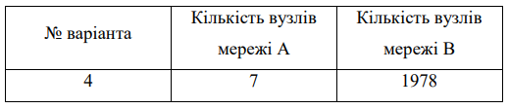
Загальна кількість IP-адрес мережі (включаючи ІР-адресу мережі та широкомовну адресу) X формується як:
X = К_{вузлів} + 2 −1.
Для умов задачі X(A) дорівнює:
X(A) = 7 + 2 − 1 = 8.
За даними таблиці класів одночасне використання такої кількості IP-адрес в одній мережі можливе у випадках, коли мережа належить або до класу А (максимальна кількість IP-адрес вузлів – 16777214), або до класу B (максимальна кількість IP-адрес вузлів – 65534), або до класу C (максимальна кількість IP-адрес вузлів – 254). Задля економії адрес доцільно обрати мережу класу C.
Отже, оптимальною маскою для мережі з кількістю вузлів 7 буде класова маска 255.255.255.0. Даній масці відповідає класовий префікс /24.
Як IP-адресу мережі обираємо довільну IP-адресу класу C, наприклад адресу – 192.1.0.0.
Мінімальною IP-адресою вузла цієї мережі є адреса: 192.1.0.1
Максимальною IP-адресою вузла цієї мережі є адреса: 192.1.0.254
Широкомовною IP-адресою мережі є адреса: 192.1.0.255
Кількість вузлів (IP-адрес вузлів), які можуть входити в мережу, становить:
К_{вузлів} = 2⁽³²⁻²⁴⁾ – 2 = 2⁸ – 2 = 254 вузли.
З них 7 IP-адрес використовуються, а 247 IP-адрес – не використовуються
Для умов задачі X(B) дорівнює:
X(B) = 1978 + 2 − 1 = 1979.
За даними таблиці класів одночасне використання такої кількості IP-адрес в одній мережі можливе у випадках, коли мережа належить або до класу А (максимальна кількість IP-адрес вузлів – 16777214), або до класу B (максимальна кількість IP-адрес вузлів – 65534). Задля економії адрес доцільно обрати мережу класу B.
Отже, оптимальною маскою для мережі з кількістю вузлів 1978 буде класова маска 255.255.0.0. Даній масці відповідає класовий префікс /16.
Як IP-адресу мережі обираємо довільну IP-адресу класу B, наприклад адресу – 141.100.0.0.
Мінімальною IP-адресою вузла цієї мережі є адреса: 141.100.0.1
Максимальною IP-адресою вузла цієї мережі є адреса: 141.100.255.254
Широкомовною IP-адресою мережі є адреса: 141.100.255.255
Кількість вузлів (IP-адрес вузлів), які можуть входити в мережу, становить:
К_{вузлів} = 2(32-16) – 2 = 216 – 2 = 65534 вузли.
З них 1978 IP-адрес використовуються, а 63556 IP-адрес – не використовуються.
Завдання 4.
А-1: 75.164.52.13, префікс /28
Для розв’язання даної задачі переводимо IP-адресу 75.164.52.13 з десяткової у двійкову систему числення:
01001011.10100100.00110100.00001101
Записуємо маску мережі як послідовність одиниць (їх кількість – префікс показує кількість бітів, які використовуються для адресації (номера) мережі) та нулів (решта бітів, які використовуються для адресації (номера) вузла):
11111111.11111111.11111111.11110000
Результат у десятковій системі числення має вигляд:
255.255.255.240
Інверсна маска визначається шляхом виконання логічної операції інверсії (логічне NOT) над кожним із бітів прямої маски.
Результат виконання інверсії над попередньо визначеною прямою маскою у двійковій системі числення має вигляд:
00000000.00000000.00000000.00001111
Результат у десятковій системі числення має вигляд:
0.0.0.15
IP-адреса мережі визначається шляхом накладання прямої маски на вихідну IP-адресу, тобто виконання логічної операції кон’юнкції (логічне AND) між відповідними бітами вихідної IP-адреси та прямої маски:
01001011.10100100.00110100.00001101
11111111.11111111.11111111.11110000
01001011.10100100.00110100.00000000
Результат у десятковій системі числення має вигляд:
75.164.52.0
IP-адреса вузла визначається шляхом накладання інверсної маски на вихідну IP-адресу, тобто виконання логічної операції кон’юнкції (логічне AND) між відповідними бітами вихідної IP-адреси та інверсної маски:
01001011.10100100.00110100.00001101
00000000.00000000.00000000.00001111
00000000.00000000.00000000.00001101
Результат у десятковій системі числення має вигляд:
0.0.0.13
Мінімальна IP-адреса для нумерації вузлів у двійковій та десятковій системах числення має вигляд:
01001011.10100100.00110100.00000001
75.164.52.1
Максимальна IP-адреса для нумерації вузлів відповідно має вигляд:
01001011.10100100.00110100.00001110
75.164.52.14
Широкомовна IP-адреса відповідно має вигляд:
01001011.10100100.00110100.00001111
75.164.52.15
Кількість IP-адрес вузлів, які можуть входити в мережу, становить:
К_{вузлів} = 2⁽³²⁻²⁸⁾ – 2 = 2⁴ – 2 = 14 вузлів.
B-1: 145.1.25.14, префікс /15
Для розв’язання даної задачі переводимо IP-адресу 145.1.25.14 з десяткової у двійкову систему числення:
10010001.00000001.00011001.00001110
Записуємо маску мережі як послідовність одиниць (їх кількість – префікс показує кіл кість бітів, які використовуються для адресації (номера) мережі) та нулів (решта бітів, які використовуються для адресації (номера) вузла):
11111111.11111110.00000000.00000000
Результат у десятковій системі числення має вигляд:
255.254.0.0
Інверсна маска визначається шляхом виконання логічної операції інверсії (логічне NOT) над кожним із бітів прямої маски.
Результат виконання інверсії над попередньо визначеною прямою маскою у двійковій системі числення має вигляд:
00000000.00000001.11111111.11111111
Результат у десятковій системі числення має вигляд:
0.1.255.255
IP-адреса мережі визначається шляхом накладання прямої маски на вихідну IP-адресу, тобто виконання логічної операції кон’юнкції (логічне AND) між відповідними бітами вихідної IP-адреси та прямої маски
10010001.00000001.00011001.00001110
11111111.11111110.00000000.00000000
10010001.00000000.00000000.00000000
Результат у десятковій системі числення має вигляд:
145.0.0.0
IP-адреса вузла визначається шляхом накладання інверсної маски на вихідну IP-адресу, тобто виконання логічної операції кон’юнкції (логічне AND) між відповідними бітами вихідної IP-адреси та інверсної маски:
10010001.00000001.00011001.00001110
00000000.00000001.11111111.11111111
00000000.00000001.00011001.00001110
Результат у десятковій системі числення має вигляд:
0.1.25.14
Мінімальна IP-адреса для нумерації вузлів у двійковій та десятковій системах числення має вигляд:
10010001.00000000.00000000.00000001
145.0.0.1
Максимальна IP-адреса для нумерації вузлів відповідно має вигляд 10010001.00000001.11111111.11111110
145.1.255.254
Широкомовна IP-адреса відповідно має вигляд:
10010001.00000001.11111111.11111111
145.1.255.255
Кількість IP-адрес вузлів, які можуть входити в мережу, становить:
К_{вузлів} = 2⁽³²⁻²⁸⁾ – 2 = 2⁴ – 2 = 14 вузлів.
Завдання 5.
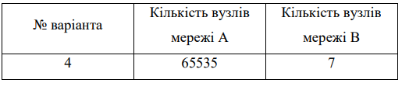
Для розв’язання даного виду задач слід скористатися такими залежностями, що описують довжини IP-адреси та префікса у загальному вигляді:
N + H = 32 біти,
P = N,
де N – кількість бітів, які виділені для адресації мережі (номер мережі);
H – кількість бітів, які виділені для адресації вузлів мережі;
P – кількість бітів, які виділені для формування префікса мережі.
Загальна кількість IP-адрес мережі (включаючи ІР-адресу мережі та широкомовну адресу) X формується як:
X = Квузлів + 2 −1.
Для умов задачі X(A) дорівнює:
X(A) = 65535 + 2 − 1 = 65536
X(A) = 6553610 = 100000000000000002
Кількість бітів у даному числі H = 17, і саме вони використовуються для нумерації вузлів. Префікс мережі визначається як:
P = 32 – H.
Для нашого випадку Н = 17 бітів. Отже,
P = 32 – 17 = 15 бітів.
Префікс відповідно має вигляд – /15.
У двійковій системі числення маска мережі записується як послідовність бітів, що зазначають номер мережі (одиниці) та послідовність бітів, що зазначають номер вузла (нулі). Для нашого випадку маска мережі у двійковій системі числення має вигляд:
11111111.11111110.00000000.00000000
У десятковій формі маска мережі має вигляд:
255.254.0.0
Як IP-адресу мережі обираємо довільну IP-адресу, наприклад адресу – 196.14.1.0.
Узагальнена IP-адреса мережі має вигляд:
196.14.1.0 або 196.14.1.0/15
255.254.0.0
Мінімальною IP-адресою вузла цієї мережі є адреса: 196.14.1.1
Максимальною IP-адресою вузла цієї мережі є адреса: 196.15.255.254
Широкомовною IP-адресою мережі є адреса: 196.15.255.255
Кількість вузлів (IP-адрес вузлів), які можуть входити в мережу, становить:
К_{вузлів} = 2⁽³²⁻¹⁵⁾ – 2 = 2¹⁷ – 2 = 131070 вузлів.
Для умов задачі X(B) дорівнює:
X(B) = 7 + 2 − 1 = 8.
X(B) = 810 = 10002
Кількість бітів у даному числі H = 4, і саме вони використовуються для нумерації вузлів. Префікс мережі визначається як:
P = 32 – H.
Для нашого випадку Н = 4 біти. Отже,
P = 32 – 4 = 28 бітів.
Префікс відповідно має вигляд – /28.
У двійковій системі числення маска мережі записується як послідовність бітів, що зазначають номер мережі (одиниці) та послідовність бітів, що зазначають номер вузла (нулі). Для нашого випадку маска мережі у двійковій системі числення має вигляд:
11111111.11111111.11111111.11110000
У десятковій формі маска мережі має вигляд:
255.255.255.240
Як IP-адресу мережі обираємо довільну IP-адресу, наприклад адресу – 196.14.1.0.
Узагальнена IP-адреса мережі має вигляд:
196.14.1.0 або 196.14.1.0/28
255.255.255.240
Мінімальною IP-адресою вузла цієї мережі є адреса: 196.14.1.1
Максимальною IP-адресою вузла цієї мережі є адреса: 196.14.1.14
Широкомовною IP-адресою мережі є адреса: 196.14.1.15
Кількість вузлів (IP-адрес вузлів), які можуть входити в мережу, становить:
К_{вузлів} = 2⁽³²⁻²⁸⁾ – 2 = 2⁴ – 2 = 14 вузлів.

Висновки: на лабораторній роботі я ознайомився із загальними принципами адресації у сучасних комп’ютерних мережах; ознайомився із структурою, видами та застосуванням MAC-адрес; ознайомився із структурою, видами та застосуванням IP-адрес версій 4 та 6; отримав практичні навички аналізу та визначення параметрів MAC-адрес; отримав практичні навички аналізу, визначення та розрахунку параметрів IP-адрес версії 4.

